PAVADINIMAS

Vardenis Pavardenis   
*(pranešėjo vardas ir pavardė turi būti pabraukti, autorių vardai ir pavardės: Gotham Book 10 pt*)

Fizinių ir technologijos mokslų centras, AAA skyrius  
Saulėtekio al. 3, LT-10257 Vilnius, el. p.: vardas.pavarde@ftmc.lt

9-osios Fizinių ir technologijos mokslų centro doktorantų ir jaunųjų mokslininkų konferencijos dalyviai pateikia vieno puslapio tezes. Jose turi būti pateiktas pranešimo pavadinimas (Gotham Medium 12 pt.), autorių vardai ir pavardės, jų institucijų adresai, pranešėjo vardas ir pavardė – pabraukti, elektroninio pašto adresas. Teksto pabaigoje gali būti literatūros sąrašas. Tezės pateikiamos lietuvių kalba. Kai vienas ar keli bendraautoriai yra užsieniečiai, tezes galima pateikti anglų kalba. Nenumeruokite puslapio.

Tezių teksto šriftas turi būti Gotham Book 10 pt su vienu eilėtarpiu (*single spacing*). Pavadinimas – centruotas.

Paveikslų matmenys turėtų būti 1 arba 2 teksto stulpelių pločio. Atkreipkite dėmesį į simbolių indeksų didumą formulėse ir paveiksluose – jie turėtų būti gerai įskaitomi. Lenteles ir paveikslus numeruokite pagal pasirodymo tekste eiliškumą.

Matematinės išraiškos turi būti numeruotos eilutės pabaigoje. Simbolių didumas matematinėse išraiškose turi būti toks pat kaip ir tekste. Primename, kad kintamieji dydžiai bei funkcijos simboliai rašomi pasvirusiu, o fizikinės konstantos bei diferencialo ženklai – statmenu šriftu.



Cituojamos literatūros sąrašas pateikiamas teksto pabaigoje po reikšminių žodžių [1]. Sąrašas turi būti numeruojamas pagal pasirodymo tekste eiliškumą [2].

|  |  |  |
| --- | --- | --- |
| 1 lentelė. Bangolaidžių tipai. | | |
| Tipas | *f* (GHz) | Matmenys (mm) |
| S | 2.6 – 4.0 | 72 × 34 |
| C | 5.0 – 7.0 | 40 × 20 |
| X | 8.2 – 12.4 | 23 × 10 |

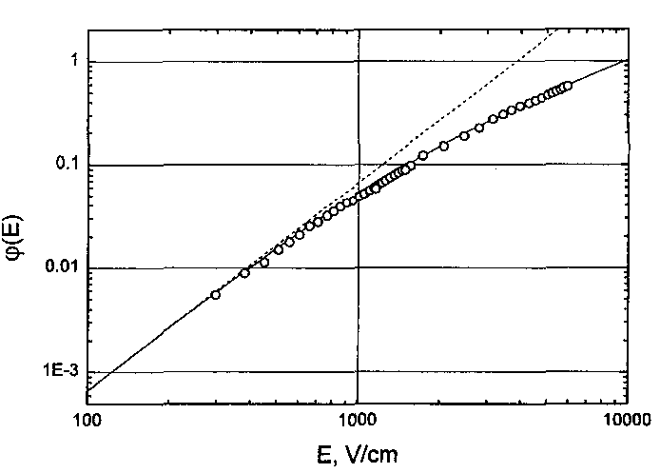

1 pav. Santykinės varžos *φ* priklausomybė nuo elektrinio lauko stiprio *E*.

Elektronines tezių versijas siųskite elektroninio pašto adresu: rasa@ftmc.lt

Konferencijos tezės bus priimamos iki 2019 m. spalio 11 d.

Literatūra

1. [S.G. Lushnikov](http://scitation.aip.org/vsearch/servlet/VerityServlet?KEY=ALL&possible1=Lushnikov%2C+S.+G.&possible1zone=author&maxdisp=25&smode=strresults&aqs=true), [J.-H. Ko](http://scitation.aip.org/vsearch/servlet/VerityServlet?KEY=ALL&possible1=Ko%2C+Jae-Hyeon&possible1zone=author&maxdisp=25&smode=strresults&aqs=true), and [S. Kojima](http://scitation.aip.org/vsearch/servlet/VerityServlet?KEY=ALL&possible1=Kojima%2C+Seiji&possible1zone=author&maxdisp=25&smode=strresults&aqs=true), Appl. Phys. Lett. **84**, 4798 (2004).

2. P. M. Boersenberger, D.S. Weiss, *Organic Pho­toreceptors for Imaging Systems* (New York, Besel, Hong Kong, 1993).